**Propuesta proyecto: OBTENCIÓN DE PARÁMETROS DE REGULARIZACIÓN PARA IMÁGENES DE TELESCOPIOS DE GRAN ENVERGADURA**

**Benjamin Andres Huerfano Zapata**

**Introducción:** El análisis de imágenes espaciales adquiridas por telescopios, tienen dinámicas inherentes a los modelos de los lentes usados, tanto sus características intrínsecas (física óptica, curvaturas, superficies…) como extrínseca(ambientes, movimiento, vibraciones, métodos de adquisición…)[1], específicamente hablando los telescopios de gran envergadura acentúan problemas de dichas características intrínsecas y extrínsecas, debido a que pequeños cambios [1-3] afecta las suposiciones que a menor escala son depreciables, por ejemplo su superficie lo cual afecta la forma en que presenta las imágenes a los astrónomos. Por otra parte, las condiciones ambientales y ámbito en el que se toman la imagen afectan de diferentes maneras las imágenes observadas, por tanto, características indeseables aparecen sobre las adquisiciones.

**Métodos:** La actual propuesta se centra en el cálculo, aplicación y análisis de resultados en la obtención de parámetros de regularización para imágenes obtenidas por telescopios de gran envergadura, como base de comparación se dará lugar a la aplicación soluciones usando deconvolución por diferentes métodos, se conoce que son usados en problemas inversos (mal condicionados), conocidos por ser usualmente problemas mal planteados [1][5] desde el concepto de Hadamard (1923), estos problemas son evidenciables en datos en imágenes donde efectos de distorsiones y ruidos afectan las adquisiciones, teniendo aplicabilidad directa en la actual temática, así con el análisis e implementación de deconvolución de imágenes correlacionadas, en el caso de estudio actual son generadas por pares de sensores [2] (como se observa la abstracción de la figura 1). Se estudiará modelos y/o métodos para la eliminación de ruido y distorsiones dinámicas en secuencias de imágenes, con el fin de brindar una base para el posterior procesamiento de las mismas (segmentaciones, análisis, tracking….). Se realizará la implementación inicial de 6 métodos de deconvolución, con los cuales se brindará una base de comparación de los resultados (Filtro inverso, filtro inverso truncado, filtro de Wiener, Richardson Lucy) [5-6] y los 2 métodos adicionales L1-Magic [5][7] y TwIST [5][8].

Finalmente el proyecto recopilará métodos para el cálculo de parámetros de regularización por diferentes métodos como lo expuesto por (Correia, T. et al 2009)[9], pero no limitado a estos 11 métodos (L-Curve, NF, GCV, UPRE, DP, NCP, F-Slope, QOC…) [9-17], con el fin de abordar la problemática inicial de denoising y corrección de distorsiones dinámicas en los datos basados en Total Variation [5-6][10], buscando eliminar objetos y ruidos indeseables sobre las imágenes, en este caso se busca mitigar los efectos de ópticas adaptativas relacionadas con la atmosfera y el frente de onda. “Recientemente se ha diseñado un dispositivo capaz de medir esta interacción” (Guesalaga et al, 2017)[2] del cual se pudo obtener un set de imágenes de la correlación de pares de sensores para un total de 480 imágenes divididas en sets de 30 imágenes como las dispuestas en la figura 2, las cuales representan 6000 muestras de los sensores para lograr un set de imágenes. [2][6].

**Resultados esperados:** Logrando así obtener posibles soluciones y métodos de selección de parámetro de regularización aplicados a diferentes correlaciones, sobre los cuales se espera realizar una análisis cualitativo y cuantitativo (PSNR, SSIM, MSE…) de los resultados, permitiendo tener una comparativa de las mejores soluciones a los ruidos y distorsiones de índole dinámica en telescopios de gran envergadura abordados desde el ámbito de la deconvolución y el ajuste de sus parámetros de regularización, (*El cálculo y comparación directa se realizará sobre imágenes creadas [inicialmente], de las cuales conocemos su resultado óptimo, para así proceder con las del Dataset*).

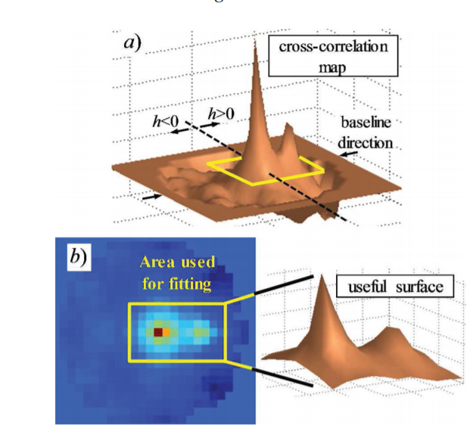

***Figura 1.*** *Área utilizada para el montaje (caja rectangular). (a) Mapa completo de correlación cruzada; (b) área utilizada para el montaje. Datos en el cielo del 22 de mayo de 2013 a las 02:41:12. [2]*

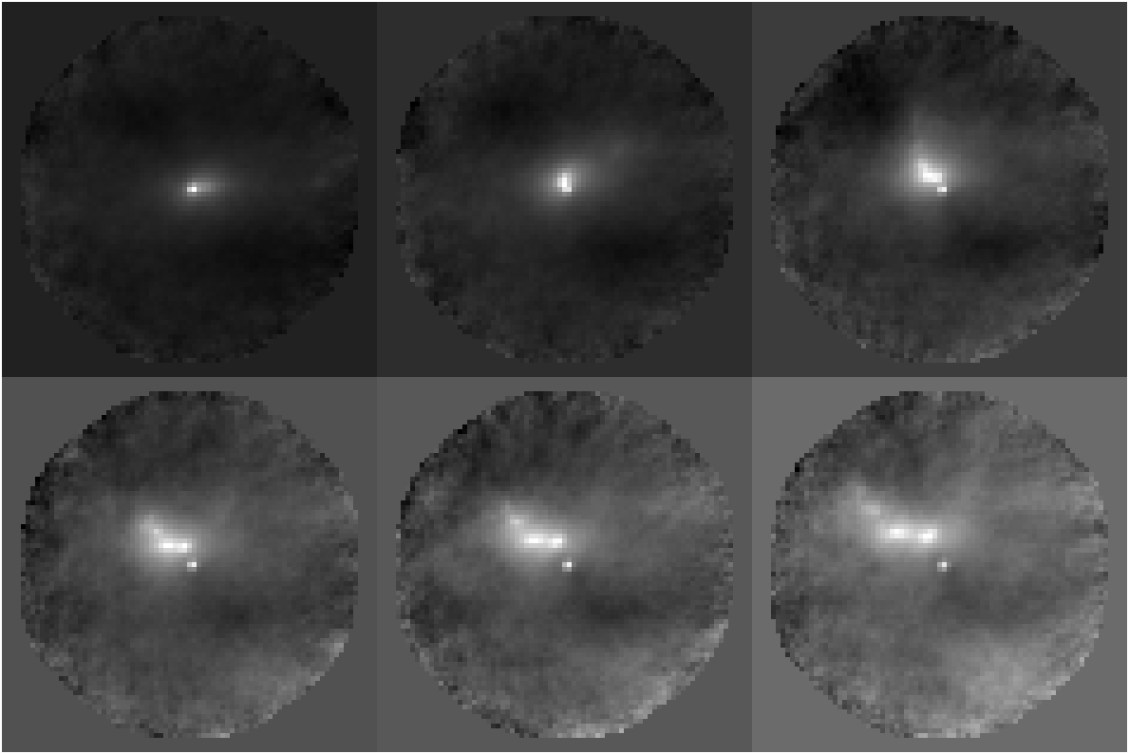

***Figura 2.*** *Imágenes del Cuarto set de correlación en sensores $0 vs 2$ a) muestra $2$ b) muestra $7$ c)muestra $12$ d) muestra $18$ e)muestra $23$ f) muestra $29$*

*REFERENCIAS:*

1. Wang, Y. M., Li, Y., & Zheng, J. B. (2010, June). A camera calibration technique based on OpenCV. In The 3rd International Conference on Information Sciences and Interaction Sciences (pp. 403-406). IEEE.
2. Guesalaga A., Neichel B., Correia C.M., Butterley T., Osborn J., Masciadri E., Fusco T. and Sauvage J.-F. (2017). Online estimation of the wavefront outer scale profile from adaptive optics telemetry. Monthly Notices of the Royal Astronomical Society, 465(2), 1984-1994.
3. Maire, J., Ziad, A., Borgnino, J., & Martin, F. (2007). Measurements of profiles of the wavefront outer scale using observations of the limb of the Moon. *Monthly Notices of the Royal Astronomical Society*, *377*(3), 1236-1244.
4. *Hadamard, J. (1923). La notion de différentielle dans l'enseignement. Hebrew University.*
5. *C. Prieto. IEE 3794 – Reconstrucción de Imágenes. Clases 1 a la 10. Pontificia Universidad Católica de Chile. II-2020.*
6. *Tejos N, Cristian A. IEE3784 / IIC378 –Procesamiento Avanzado de Imágenes. Clases 2 a la 9 Pontificia Universidad Católica de Chile.II-2020.*
7. *E. Candes, T. Tao, Near-optimal signal recovery from random projections and universal encoding strategies" Submitted to IEEE Transactions on Information Theory, November 2004.*
8. *J. Bioucas-Dias, M. Figueiredo, “A new TwIST: two-step iterative shrinkage/thresholding algorithms for image restoration”*
9. *Correia, T. M., Gibson, A. P., Schweiger, M., & Hebden, J. C. (2009). Selection of regularization parameter for optical topography. Journal of biomedical optics, 14(3), 034044.*
10. *C. R. Vogel, Computational Methods for Inverse Problems, SIAM, Philadelphia 2002.*
11. *A. Adler and R. Guardo, “Electrical impedance tomography: regularized imaging and contrast detection,” IEEE Trans. Med. Imaging 15 2, 170–179 1996.*
12. *G. Wahba, Spline Models for Observational Data, SIAM, Philadelphia 1990.*
13. *G. Golub, M. Heath, and G. Wahba, “Generalized-cross validation as a method for choosing a good ridge parameter,” Technometrics 21 2, 215–223 1979.*
14. *P. C. Hansen, M. E. Kilmer, and R. H. Kjeldsen, “Exploiting residual information in the parameter choice for discrete ill-posed problems,” BIT Numer. Math. 46, 41–59 2006.*
15. *T. Reginska, “A regularization parameter in discrete ill-posed problems,” SIAM J. Sci. Comput. (USA) 17 3, 740–749 1996.*
16. *L. Wu, “A parameter choice method for Tikhonov regularization,” Electron. Trans. Numer. Anal. 16, 107–128 2003.*
17. *J. P. Culver, R. Choe, M. J. Holboke, L. Zubkov, T. Durduran, A. Slemp, V. Ntziachristos, B. Chance, and A. G. Yodh, “Threedimensional diffuse optical tomography in the parallel plane transmission geometry: evaluation of a hybrid frequency domaincontinuous wave clinical system for breast imaging,” Med. Phys. 30 2, 235–247 2003.*